**IPv6 là gì?**

IPv6 là giao thức truyền thông mới nhất hiện nay, được phát triển để thay thế cho giao thức IPv4 trước đó

Hãy cùng nhau sơ lược lại khái niệm của [***địa chỉ IP là gì***](https://wiki.matbao.net/kb/ip-la-gi-tong-hop-moi-kien-thuc-can-biet-ve-dia-chi-ip/#ip-la-gi) nhé!

***IP viết tắt của Internet Protocol là địa chỉ số mà mọi thiết bị kết nối mạng đều có để chia sẻ dữ liệu với những thiết bị khác thông qua giao thức kết nối Internet*. Địa chỉ IP tiêu chuẩn được định dạng với 4 nhóm chữ số khác nhau. Chúng được giới hạn từ 0 – 255 ngăn cách bởi dấu chấm.**

**Giao thức IPv6** do **IETF** phát triển và được phê duyệt bởi **Tổng công ty Internet cho tên miền và số (ICANN)**, với chức năng thực hiện hệ thống định vị cho máy tính, đồng thời định tuyến lưu lượng trên Internet.

**Lịch sử ra đời của IPv6**

IPv6 được phát triển bởi IETF và chính thức được chuẩn hóa và ứng dụng từ năm 1998

Trước đây, **giao thức IPv4** nắm vai trò “độc tôn” trong lĩnh vực kết nối mạng. **Giao thức IPv4** được định nghĩa như sau:

**IPv4 (Internet Protocol version 4) là phiên bản thứ tư trong quá trình phát triển của các giao thức Internet. *IP – Internet Protocol,*là một giao thức của chồng giao thức TCP/IP thuộc về lớp Internet, tương ứng với lớp thứ ba (lớp network) của *mô hình OSI*.**

Tuy nhiên, với sự bùng nổ mãnh mẽ của cuộc “cách mạng internet” đã dẫn đến những nguy cơ về việc không đảm bảo được an ninh mạng cũng như thiếu không gian truy cập. Nếu không có biện pháp xử lý kịp thời, máy tính sẽ không thể kết nối mạng. Vì thế yêu cầu nâng cấp và cải tiến hệ thống giao thức đã trở nên bức thiết.

Đầu thập niên 90 của thế kỷ 20, **IETF** đã quyết định phát triển một giao thức mới, lấy tên là **IP Next Generation** (**IPng**). Đến năm 1998, giao thức này đã chính thức được chuẩn hóa thành công và được ICANN phê duyệt, cho phép sử dụng trên thị trường, và lấy tên là **IPv6** (RFC 1883).

**Sự ra đời của IPv6** đã giải quyết những bất cập trong hệ thống internet mà IPv4 vẫn còn thiếu sót, từ đó tạo ra một bước tiến nhảy vọt trong thời kỳ công nghệ số.

**Cải tiến của IPv6 so với IPv4**

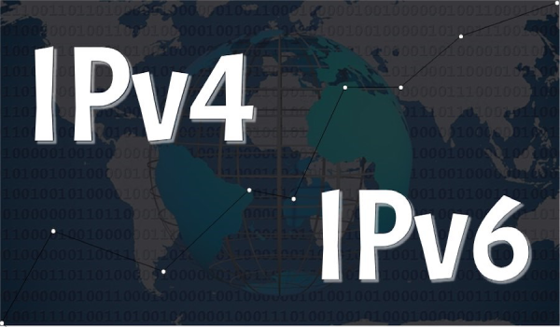Giao thức IPv6 có nhiều cải tiến vượt bậc so với IPv4

Cài tiến của IPv6 là gì? **IPv6** có những cải tiến vượt trội so với **IPv4**, mà trước hết phải kể đến việc mở rộng số lượng địa chỉ truy cập. Với **IPv4**, không gian truy cập là 32 bit, tương ứng với 4 tỷ địa chỉ. Đến **IPv6**, không gian IP đã được mở rộng hơn, với con số lên đến 128 bit, lớn hơn gấp nhiều lần so với “bậc tiền bối”.

Bên cạnh đó, **IPv6** có có chức năng khác như:

* **Tăng độ bảo mật**
* **Tăng khả năng định tuyến**
* **Cấu hình đơn giản hơn nhiều so với IPv4.**

**Lợi ích của IPv6 mang lại là gì?**

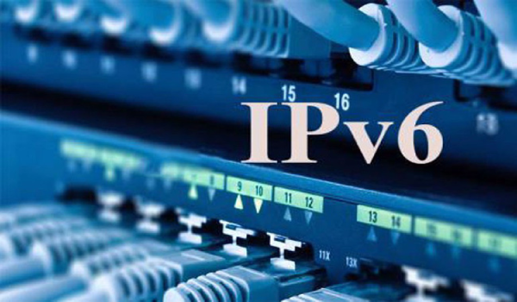IPv6 là giao thức được sử dụng ngày càng phổ biến bởi những lợi ích tuyệt vời mà nó mang lại

**IPv6** là giao thức được sử dụng phổ biến nhất hiện nay với nhiều lợi ích đặc biệt, trong đó tiêu biểu phải kể đến:

* **Mở rộng không gian truy cập**, với con số lên đến 128 bit, tương ứng bởi hàng tỷ địa chỉ truy cập.
* Sự sắp xếp **định dạng header được tối ưu hợp lý hơn**, từ đó giúp cho việc bảo mật thông tin được đảm bảo hơn.
* **Quy trình quản lý TCP/IP được thực hiện dễ dàng hơn**.
* **Khả năng định tuyến, cấu hình tốt và ổn định hơn** so với IPv4.
* **Hỗ trợ tốt hơn cho các thiết bị di động**.

**IPv6 có cấu trúc như thế nào?**

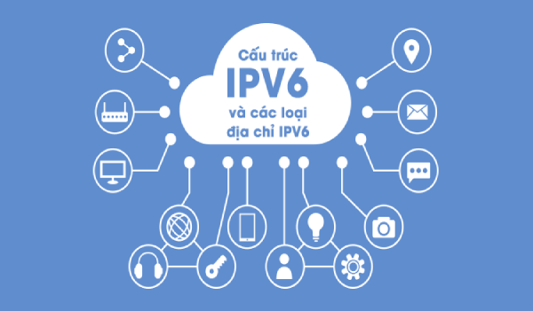Một cấu trúc IPv6 được sắp xếp một cách chặt chẽ, hợp lý và logic với sự phân chia riêng biết thành từng nhóm nhỏ

***Cấu trúc của IPv6***

Một **IPv6** có cấu trúc gồm **128 bit**, và phân thành 8 nhóm. Mỗi nhóm gồm 16 bit, giữa các nhóm có sự phân chia bởi dấu “:”.

Một **địa chỉ IPv6** được biểu diễn theo cấu trúc như sau: FEDC:BA98:768A:0C98:FEBA:CB87:7678:1111:1080:0000:0000:0070:0000:0989:CB45:345F  
Để rút gọn dãy này, người ta có thể bỏ số 0 ở đầu mỗi nhóm đi. Trong trường hợp một nhóm chỉ toàn số 0, nhóm đó sẽ được biểu diễn bằng dấu “::”

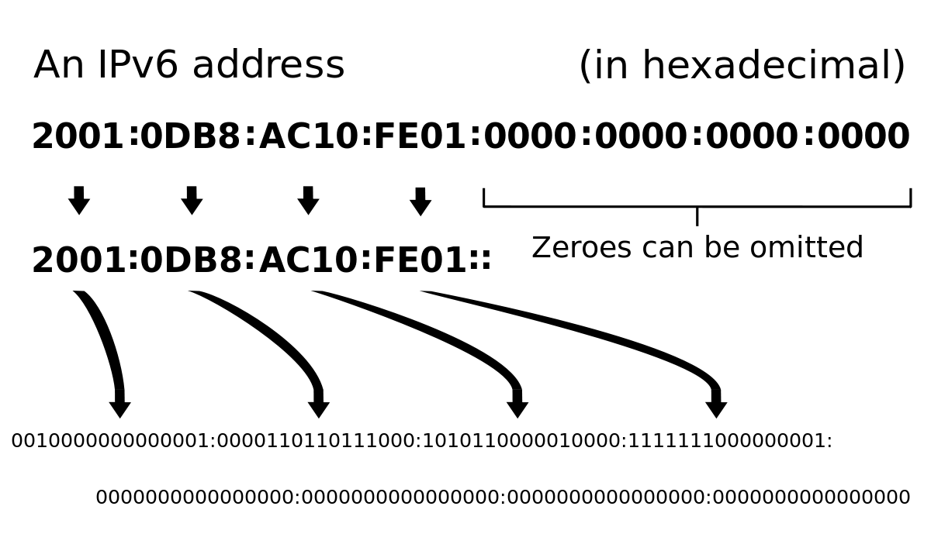IPv6 được cải tiến và sử dụng phổ biến hơn so với IPv4

***Cấu trúc của Address Prefixes***

Một địa chỉ **Address Prefixes** cũng có cấu trúc tương đương với **IPv4 CIDR**. Chúng được thể hiện như sau: **IPv6-address/ prefix-length**. Trong đó:

* **IPv6-address** là một **địa chỉ IPv6** có giá trị bất kỳ
* **Prefix-length** là số bit liền kề nhau được bao gồm trong prefix.

Ví dụ: 200F:0:0:AB00::/56 (địa chỉ có 56 bit liền kề nhau trong prefix)

**Các thành phần của IPv6 là gì?**

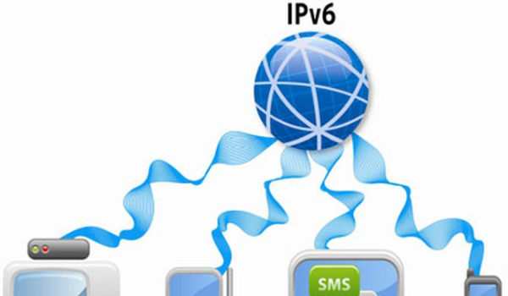Một địa chỉ IPv6 sẽ được phân thành 3 phần chính

**Một địa chỉ IPv6** được chia thành 3 phần: site prefix, subnet ID, interface ID.

* **Site prefix**: là số được gán đến website bằng một **ISP**. Theo đó, tất cả máy tính trong cùng một vị trí sẽ được chia sẻ cùng một site prefix. Site prefix hướng tới dùng chung khi nó nhận ra mạng của bạn và cho phép mạng có khả năng truy cập từ Internet.
* **Subnet ID**: là thành phần ở bên trong trang web, được sử dụng với chức năng miêu tả cấu trúc trang của mạng. Một **IPv6 subnet** có cấu trúc tương đương với một nhánh mạng đơn như subnet của **IPv4**.
* **Interface ID**: có cấu trúc tương tự ID trong **IPv4**. Số này nhận dạng duy nhất một host riêng trong mạng. **Interface ID** (thứ mà đôi khi được cho như là một thẻ) được cấu hình tự động điển hình dựa vào **địa chỉ MAC** của giao diện mạng. ID giao diện có thể được cấu hình bằng định dạng EUI-64.

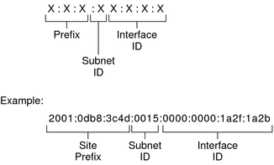Một địa chỉ IPv6 được chia làm 3 phần có cấu trúc như hình

Ví dụ: Với một địa chỉ IPv6 có cấu trúc như sau: 2001:0f68:0000:0000:0000:0000:1986:69af, sẽ bao gồm:

* **Site prefix**: **2001:0f68:0000**
* **Subnet ID**: **0000**
* **Interface ID**:**0000:0000:1986:69af**

**Phân loại địa chỉ IPv6**

IPv6 được chia ra làm 3 loại là ***IPv6 Unicast***, ***IPv6 Multicast*** và ***IPv6 Anycast***. Hãy cùng Mắt Bão tìm hiểu chi tiết về từng loại bên dưới đây:

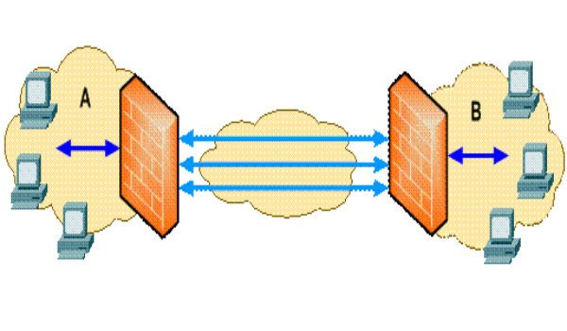Có 3 loại địa chỉ IPv6 khác nhau căn cứ theo phạm vi sử dụng của chúng

***IPv6 Unicast là gì?***

**Unicast** là địa chỉ chỉ được sử dụng trên một cổng node **IPv6**. Khi thông tin được gửi đến thông qua địa chỉ unicast, thông tin này chỉ được đưa đến cổng node được định nghĩa bởi địa chỉ đó.

***IPv6 Multicast là gì?***

**Multicast** là địa chỉ được sử dụng trên một nhóm cổng **IPv6**. Khi thông tin được gửi đến thông qua địa chỉ multicast, thông tin này sẽ được xử lý bởi tất cả địa chỉ trong nhóm có chứa multicast đó.

***IPv6 Anycast là gì?***

**Anycast** là địa chỉ được sử dụng cho nhiều cổng trên nhiều node khác nhau. Khi thông tin được gửi đến thông qua địa chỉ anycast, thông tin này sẽ được di chuyển một trong số các cổng node đó, thông thường sẽ là cổng gần nhất.

**Hướng dẫn kiểm tra kết nối IPv6**

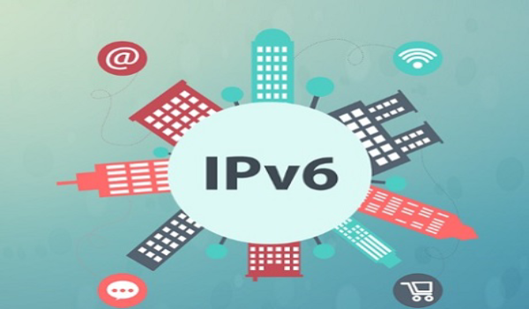Người dùng có thể sử dụng các website có thông dụng để kiểm tra kết nối IPv6

***IPv6 của nhà mạng***

Để kiểm tra **kết nối IPv6** của nhà mạng, người dùng truy cập vào địa chỉ: [***http://test-ipv6.com***](http://test-ipv6.com/). Với địa chỉ này, người dùng vừa có thể kiểm tra địa chỉ IP, thông tin về nhà cung cấp dịch vụ. Bên cạnh đó còn có thể kiểm tra khả năng truy cập vào các trang web đã chạy **IPv6**.

***IPv6 của máy cá nhân***

Người dùng có thể truy cập trang:  [***http://ipv6test.google.com***](http://ipv6test.google.com/) để **kiểm tra kết nối IPv6** của máy cá nhân. Bên cạnh đó, người dùng cũng có thể sử dụng địa chỉ [***http://test-ipv6.com/***](http://test-ipv6.com/)để tìm kiếm các thông tin cơ bản về nhà cung cấp, **địa chỉ IP** hay khả năng truy cập các trang web hỗ trợ IPv6,…

**Sử dụng IPv6 trong URL**

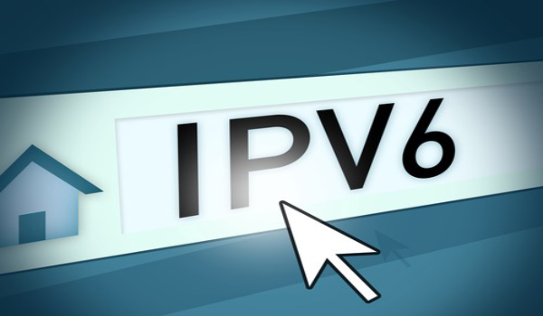Sử dụng IP để truy cập trang web sẽ giúp chủ trang web tránh được tình trạng người dùng trái phép vô tình hay cố ý truy cập vào website của mình

Máy chủ DNS có thể truy cập vào website bằng **tên miền** thay cho **địa chỉ IP**. Nhưng bạn vẫn có thể vào một **địa chỉ IP** thay cho một phần của một URL. Ví dụ như bạn đã [***đăng ký tên miền***](https://www.matbao.net/ten-mien/dang-ky-ten-mien.html#dang-ky-ten-mien-moi) matbao.net với 24.235.10.4 là một phần của địa chỉ IP, 80 là tên cổng. Lúc này bạn vẫn có thể truy cập website bằng đường dẫn *http://24.235.10.4:80*.

Người dùng có thể truy cập trang web bằng cách nhập **địa chỉ IPv6** trong URL. Với phương pháp này, **cấu trúc URL** sẽ là *http://diachiip:tencong*. Lưu ý rằng một **địa chỉ IPv6** gồm có rất nhiều dấu “:”. Trình duyệt thường coi sau dấu “:” là mở cổng. Để giải quyết, các địa chỉ IPv6 được phân biệt bên trong dấu ngoặc khi sử dụng như một phần của URL. Ví dụ: nếu bạn đã **sử dụng địa chỉ IPv6** mẫu trong một URL:

HTTP://[2001:0f68:0000:0000:0000:0000:1986:69af]/

Giống như có thể chỉ định số của cổng với địa chỉ IPv4, bạn cũng có thể chỉ định số cổng khi sử dụng địa chỉ IPv6. Số cổng phải đi sau cùng một định dạng bắt buộc như khi sử dụng IPv4. Và ở bên ngoài các dấu ngoặc. Ví dụ, nếu bạn muốn truy cập vào website tại địa chỉ IPv6 mẫu trên theo cổng 80 thì URL nhập vào sẽ như sau:

HTTP://[2001:0f68:0000:0000:0000:0000:1986:69af]:80/

**Khi nào cần sử dụng IPv6?**

Việc sử dụng IPv6 thể hiện sự bắt kịp xu hướng thời đại của doanh nghiệp

Trong tình hình hiện nay, internet phát triển rất mạnh mẽ. Dẫn đến việc số lượng các máy chủ tăng cao cùng sự hạn chế các **địa chỉ IPv4**. Bên cạnh đó, là sự bùng nổ mạnh mẽ của các thiết bị di động kết nối mạng. Chính những điều này đã khiến cho việc **sử dụng IPv6** trở nên thiết yếu.

**Cách chuyển IPv4 sang IPv6 và ngược lại**

Ví dụ chúng ta có dải địa chỉ IPv4: 192.168.25.234. Để chuyển địa chỉ IPv4 sang IPv6 và ngược lại chúng ta sẽ có 2 cách chính như sau:

***Chuyển IPv4 sang IPv6 thủ công***

Với **địa chỉ IPv4** trên, chúng ta phân ra làm 4 vùng, lấy mỗi vùng chia cho 16 và ghi kết quả đạt như sau:

* 192 : 16 = 12 dư 0
* 168 : 16 = 10 dư 8
* 25 : 16 = 1 dư 9
* 234 : 16 = 14 dư 10

So sánh với giá trị HEX chúng ta có:

* A = 10
* B = 11
* C = 12
* D = 13
* E = 14
* F = 15

Dựa vào kết quả của phép tính trên, ghép kết quả và số dư lại sẽ được: **C0A8:19EA**

Như vậy chúng ta sẽ có địa chỉ IPv6 của 192.168.25.234 là **C0A8:19EA**

**Địa chỉ IPv4** chỉ có 32bit, trong khi địa chỉ IPv6 là 128bit. Chính vì thế ta còn thiếu 96bit. 96bit này là 1 dãy số 0. Do đó, để ghi chính xác, chúng ta sẽ có 2 cách ghi như sau :

* Cách ghi đầy đủ **0000:0000:0000:0000:0000:0000:C0A8:19EA**
* Cách ghi rút gọn **::C0A8:19EA**

Để chuyển ngược lại địa chỉ IPv6 thành IPv4 chúng ta làm như sau:

* C0 = (12 x 16) + 0 = 192
* A8 = (10 x 16) + 8 = 168
* 19 = (1 x 16) + 9 = 25
* EA = (14 x 16) + 10 = 234

Như vậy chúng ta sẽ có địa chỉ IPv4 của C0A8:19EA là **192.168.25.234**

***Chuyển IPv4 sang IPv6 trực tuyến***

Hiện nay có khá nhiều trang web dịch vụ hỗ trợ chuyển IPv4 sang IPv6 và ngược lại nhanh chóng. Bạn đọc có thể tham khảo một số trang dịch vụ sau:

* **ultratools.com/tools/**
* **ipv6.ztsoftware**
* **Subnetonline.com**

Cách sử dụng khá đơn giản, bạn chỉ cần nhập **địa chỉ IPv4** hay **IPv6** cần chuyển đổi vào đúng công cụ chuyển đổi là thành công.

Tại Mỹ, từ tháng 9/2012, chính phủ đã yêu cầu các website phải hoàn tất quá trình chuyển đổi sang **IPv6**. Thời hạn chuyển đổi là vào năm 2014. Có thể nói rằng, việc **sử dụng IPv6** chính là bắt kịp xu hướng của thời đại. Các doanh nghiệp nên hoàn tất việc chuyển đổi càng sớm càng tốt.

Ngày nay, dưới sự mở rộng của internet, việc **sử dụng IPv6** là điều cần thiết đối với bất kỳ doanh nghiệp cũng như cá nhân nào. Vì vậy, các doanh nghiệp nên hoàn tất quá trình chuyển đổi sang **giao thức IPv6** để tận hưởng các lợi ích tối ưu hơn trong thời đại công nghệ mới.